http://arbre.palabres.free.fr/pages/indexpag.html
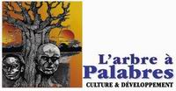

www.unesco.org/courier/1999_05/fr/signes/txt1.htm  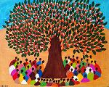 | www.cybergriot.bf.refer.org/.  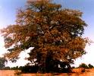

www.unesco.org/courier/1999_05/fr/signes/txt2.htm.
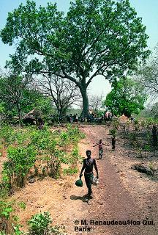

Arbre à palabres au Sénégal

Arbre à palabres au Sénégal
www.prometra.org/.../French_CEMETRA.html.
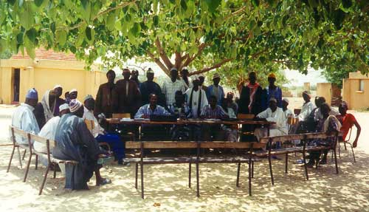

www.ilesdepaix.org/focus/beybson/beyb_2000_6.html.
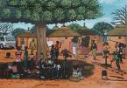

www.fotocommunity.com/pc/pc/cat/1090/startpic/44.

